Dédicace

Au nom du Dieu clément et miséricordieux

Nous dédions cet humble travail à :

Nos chers parents, Pour qui nous devons ce que nous sommes aujourd’hui. Grâce à vos prières, soutiens et sacrifices tout au long de notre cursus. Que dieu, le tout puissant vous préserve et vous procure une santé et une longue vie.

À nos chers frères et sœurs, Aucune dédicace ne serait suffisante pour vous exprimer ce que nous ressentons envers vous. Nous vous dirons juste merci pour vos conseils et vos encouragements, et que nous vous souhaitons une vie pleine de succès et de prospérité.

À tous nos enseignants, Pour leur bienveillance et pour leur contribution à notre solide formation.

À nos familles et nos amis, pour leur affection et leur soutien.

Pour tous ceux qui ont contribué de près ou de loin à la réalisation de ce travail.

Remerciements

En préambule à ce mémoire on remercie Dieu qui nous a aidés et nous a donné la patience et le courage durant ces longues années d’étude.

Aussi nos remerciements au corps professoral et administratif de la faculté des math et informatique qui déploient de grands efforts pour nous assurer une très bonne formation.

Nous remercions sincèrement Mme Sonia Benabid notre encadreuse Universitaire ainsi , qu’elle est toujours montrée disponibles tout au long de la réalisation de ce mémoire, ainsi pour l’inspiration, l’aide et le temps qu’elle est bien voulu nous consacrer, et sans ces enseignants, ce mémoire n’aurait jamais vu le jour.

Sommaire

**INTRODUCTION GENERAL**Il ne fait désormais plus aucun doute que l'informatique est la révolution la plus importante et la plus innovante qui a marqué la vie de l'humanité moderne. En effet, les logiciels informatiques proposent maintenant des solutions à tous les problèmes de la vie, aussi bien dans des domaines professionnels que pour des applications personnelles. Et leurs méthodes de conception et de développement ont vu l'avènement d'autant de technologies qui facilitent leur mise en place et leurs donnent des possibilités et des fonctionnalités de plus en plus étendues

L'évolution de l'informatique et l'apparition de l'internet, ce phénomène d'interaction qui offre des possibilités considérables et accroit les chances de communication à travers un lieu virtuel qui regroupe des pages Internet présentées par des personnes ou des organisations c'est le site web.

Le web permet de partager ses idées et ses domaines d'intérêt avec d'autres utilisateurs partout dans le monde. Ainsi l'Internet est devenu un outil incontournable et même indispensable pour le fonctionnement de bon nombre d'entreprise à travers le monde. Ceci est dû aux innombrables possibilités et opportunités qu'il offre à tout utilisateur.

Un site web est un ensemble de fichiers (page HTML, images, PDF, son, vidéo, programme, animations). Et de dossiers, formant l'arborescence du site.

Un site construit directement en langage HTML, a pour défaut majeur d'offrir une interactivité limitée au strict minimum, cette limitation est due au nature mené du HTML, c'est pour cette raison que ces pages sont dites statiques. Par contre les pages dynamique, combinées à la puissance des bases de données offrent des possibilités de développement infinies pour les applications en ligne du site web comme exemple un magazine en ligne auquel nous rattacherons d'ailleurs notre étude.

Pour que le site soit accessible depuis un réseau mondial ou local, un serveur web (logiciel) doit fonctionner sur le serveur (ordinateur) qui héberge le site.

Pour la réalisation de cette tâche (comparateur de prix des hôtels), notre choix s'est porté sur le Processus Unifié. En effet, le processus unifié est une solution de développement logiciel adaptée à tout type de projet. Ses traits distinctifs tiennent en trois notions : piloté par les cas d'utilisation, centré sur l'architecture, itératif et incrémental.

Le langage de modélisation qu'on a utilisé est UML (Unifier Modeling Language), qui est une partie intégrante de la démarche UP. Ses diagrammes sont largement utilisés dans chaque étape et phases de ce processus de développement.

Pour l'implémentation, le choix s'est porté sur le langage de programmation PHP. La base de données est implémentée avec MySQL qui est largement compatible avec PHP.

Ayant présenté les outils et la méthode adoptée, nous allons maintenant exposer le plan du mémoire qui se subdivisera en quatre principaux chapitres.

Dans le premier chapitre intitulé *«* Internet et web *»*nous définissons quelques concepts jugés nécessaire sur Internet et le Word Wide Web, ainsi nous présentons le mécanisme de transport de l'information, et la différence entre les sites statiques et les sites dynamique.

Puis, au sein de *«*UML et UP *»*, deuxième chapitre de ce travail, nous présentons l'outil de conception (diagrammes du langage UML), et aussi des concepts sur le processus unifié UP avec justification de notre choix.

Au niveau de troisième chapitre intitulé *«*Analyse et Conception *»*nous traitons les applications suivant le processus de développement UP, et qui seront décrits par le diagramme des cas d'utilisation. Nous étendons la représentation des diagrammes effectués au niveau de l'analyse en y intégrant les aspects techniques les plus proches des préoccupations physiques.

Finalement dans le dernier chapitre qu'on a nommé *«* Implémentation *»*nous présentons les outils de développement qui nous ont servi pour la réalisation, et enfin l'activité test qui consiste, justement, à le tester dans le but de s'assurer de son bon fonctionnement.

**CHAPITRE 1**

***LE E-TOURISME & LES COMPARATEURS DE PRIX***

**1-Les comparateurs de prix**

**1-1-Introduction**

Les moteurs de comparaison (Comparison shopping website) donnent aux commerçants en ligne la possibilité d'attirer de nouveaux clients, d'augmenter leurs ventes et d'affronter la concurrence. Mais comment ça ?

**1-2-Définition**

Un comparateur de prix, (sometimes called a price comparison website, Price Analysis tool, comparison shopping agent, shopbot or comparison shopping engine,), est un moteur de recherche vertical que les acheteurs utilisent pour filtrer et comparer les produits en fonction du prix, des caractéristiques, des critiques et autres critères. La plupart des sites de comparaison comparent les listes de produits de nombreux détaillants différents mais ne vendent pas directement les produits eux-mêmes, mais gagnent de l'argent grâce aux accords de marketing affiliés. Il existe une énorme contribution des sites comparateurs dans l'expansion de l'industrie actuelle du commerce électronique.

Un comparateur de prix est un service web qui permet de comparer les prix sur Internet. L'envoi d'une requête produit une réponse sous forme de liste des produits disponibles chez différents commerçants, la plupart du temps en ligne. Il existe de nombreuses versions des comparateurs de prix et ils sont particulièrement nombreux dans les pays à fort pouvoir d'achat, d'une part, et où l'offre sur Internet est pléthorique.

Les moteurs de comparaison sont des canaux permettant de collecter des informations sur les produits, y compris les prix, auprès des détaillants participants, puis d'afficher ces informations collectives sur une seule page de résultats en réponse à une requête de recherche d'un internaute. De cette façon, les acheteurs peuvent comparer les prix, les options d'expédition et le service de plusieurs détaillants sur une seule page et choisir le marchand qui offre la meilleure valeur globale.

Par exemple, disons que je veux acheter un Rubik's Cube et que je veux voir quelles sont mes options, ou peut-être trouver le meilleur prix. Je peux aller sur Google Shopping (l'un des sites les plus populaires du CSE) et lancer une recherche. Voici ce qui arrive:

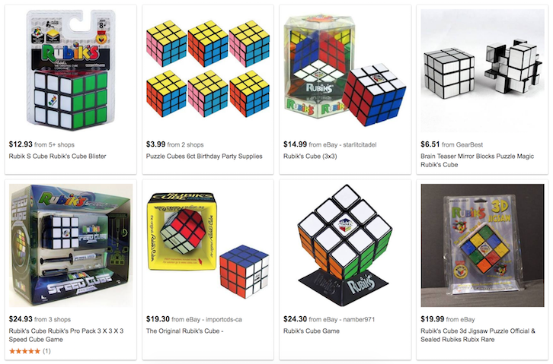

Pour les commerçants en ligne, les moteurs de comparaison sont une opportunité de mettre vos produits devant des acheteurs très intéressés. Ce ne sont pas des gens qui regardent une vitrine virtuelle comme un acheteur de vitrine au centre commercial. Au contraire, les utilisateurs du CST ont généralement déjà pris la décision d'acheter et recherchent simplement la meilleure offre. Avec leur intention élevée d'acheter, les acheteurs de comparaison sont souvent un public idéal pour la promotion de vos produits.

**1-3-Historique des comparateurs de prix**

Les comparateurs de prix avant 1999

Il y a environ 12 ans, naissait le Web grand public. Acheter-moins-cher.com est apparu à peu près en même temps, en aout 1998, aprèsBuyCentral.fr (septembre 1997, lancé sur le modèle de l’américainBottomDollar.com (PriceGrabber.com), appartient maintenant à Lycos.fr). Puis, fin 1999, naissait Kelkoo.com en version Béta et BravoNestor.com (apparu le 1er décembre 1999 sur une technologie MySimon.com, il n’en reste rien si ce n’est un site annuaire sur les animaux de compagnie) ou encore Laventis (septembre 1999). Ces shopbot sont en effet les précurseurs des comparateurs de prix en France. En Europe, ce sont les Allemands qui avaient « ouvert le bal » avec Ciao.com, toujours en 1999 (version béta dès octobre 1998).

Les comparateurs de prix en 2000

Vint l’éclatement de la 1ère bulle internet et son lot de changements, de disparition de sites et de consolidation/fusion/absorption d’autres. Par exemple, Laventis est devenu en juillet 2000 LeGuide.com suite à la fusion réalisée avec le guide PromoSelect.

Les comparateurs de prix de 2003 à 2006

Google avec Froggle (Janvier 2003), Yahoo avec le rachat de Kelkoo (en 2004 pour 475 M$), e-Bay avec la prise de contrôle de Shopping.com (en juin 2005 pour 635M$) ou encore Microsoft qui met en ligne son MSN shopping le 28 avril 2006, les « gros » du web semblent se positionner sur le « marché » des comparateurs de prix. Apparait à ce moment-là un modèle économique « discutable » au sein de la majorité des comparateurs de prix, le modèle CPC qui, bien que lisible pour le marchand (une visite, un clic, un coût de 0.22€ en moyenne), repose sur la signature d’un contrat entre les comparateurs et les marchands et donc d’une facturation. De fait, la comparaison et le classement ne se font plus forcément sur un critère objectif et la présence marchande sur les comparateurs se payent au prix fort pour certains avec un vrai risque de parasitisme commercial (l’utilisation d’une marque en tant que mot-clef sur Google). Enfin, il apparait un grand risque de voir les comparateurs de prix cannibaliser le référencement naturel des e-commerçants avec qui ils opèrent (au travers d’un référencement gratuit dans leurs guides, les comparateurs se positionnent sur les requêtes « produits », sur Google en particulier, puis font payer l’afflux de visiteurs au commerçant).

Les comparateurs de prix de 2006 à 2008

Une certaine défiance laisse apparaître une distorsion entre l’intérêt du consommateur pour les comparateurs de prix et la réalité du marché pour les commerçants !

De multiples exemples flagrants donnent de vrais indications fortes de modification du système :

Lorsque Pierre Chappaz (l’homme de Kelkoo) crée Wikio Shopping (qui, au-delà de l’agrégateur d’infos Wikio – début 2006, se retrouve catalogue de produits dans lequel prime l’avis des consommateurs – février 2007),

Lorsque Google transforme son Froggle en Google Product Search (De comparateur de prix à guide d’achat, modèle économique à peine modifié et basé sur l’affichage de bandeaux publicitaires sans facturer les marchands – avril 2007),

Lorsque M6 rachète Cyréalis (clubic.fr et achetezfacile.com – avril 2008)

Lorsque Leguide.com rachète DooYoo.com (leguide.com devient ainsi le 1er éditeur européen indépendant de comparateurs de prix – juin 2008),

Lorsque Microsoft achète CIAO (pour 486M$ – août 2008) pour enfin tenter de se positionner après l’échec du rachat de Yahoo,

Enfin, lorsque Yahoo revend Kelkoo (entre 50 et 100M$, à mettre en parallèle avec le coût d’acquisition : 475M$ – novembre 2008) en lui laissant ainsi la possibilité de se « redéployer ».

Les comparateurs de prix en 2009 et après

Le modèle économique des éditeurs de comparateurs de prix est difficile (la « Google Dépendance » est bien réelle), l’intégration verticale de ces derniers au sein de grands groupes semble inéluctable (avec l’amélioration des mesures déontologiques qui vont avec, la FEVAD – Fédération du e-Commerce et de la Vente à Distance – a signé une charte de bonne conduite avec les principaux acteurs le 11 juin 2008) et l’arrivée de nouveaux outils et usages est une obligation.

**1-4-La technologie**

Les sites de comparaison de prix peuvent collecter des données directement auprès des commerçants. Les détaillants qui souhaitent lister leurs produits sur le site Web fournissent ensuite leurs propres listes de produits et de prix, qui sont comparés à la base de données d'origine. Ceci est fait par un mélange d'extraction d'information, de logique floue et de travail humain.

Les sites de comparaison peuvent également collecter des données via un fichier de flux de données. Les commerçants fournissent des informations par voie électronique dans un format défini. Ces données sont ensuite importées par le site de comparaison. Certaines entreprises tierces fournissent la consolidation des flux de données afin que les sites de comparaison n'aient pas à importer de nombreux marchands différents. Les réseaux affiliés regroupent les flux de données de nombreux commerçants et les fournissent aux sites de comparaison de prix. Beaucoup de sites commerciaux populaires offrent une affiliation directe au client qui veut devenir partenaire affilié. Ils fournissent leur propre API au partenaire affilié pour montrer leurs produits avec des spécifications sur le site Web du partenaire affilié. Cela permet aux sites de comparaison des prix de monétiser les produits contenus dans les flux en générant des commissions sur le trafic de clic. D'autres sites de comparaison de prix traitent avec des commerçants et des flux agrégés utilisant leur propre technologie.

Au cours des dernières années, de nombreuses solutions logicielles ont été développées pour permettre aux propriétaires de sites Web de comparer les prix des sites Web de comparaison de prix (publicités contextuelles) sur leur blog ou contenu. En retour, les propriétaires de sites Web de contenu reçoivent une petite part des revenus générés par le site de comparaison de prix. C'est ce que l'on appelle souvent le modèle commercial des parts de revenu.

Une autre approche consiste à explorer le Web pour les prix. Cela signifie que le service de comparaison analyse les pages Web de vente au détail pour récupérer les prix, au lieu de compter sur les détaillants pour les fournir. Cette méthode est aussi parfois appelée "WebScraping ou grattage" des informations. Certains sites indépendants, pour la plupart plus petits, utilisent uniquement cette méthode pour obtenir les prix directement à partir des sites Web utilisés pour la comparaison.

Une autre approche consiste à collecter des données via le crowdsourcing. Cela permet au moteur de comparaison de prix de collecter des données à partir de presque n'importe quelle source sans les complexités de la construction d'un robot d'exploration ou de la logistique de configuration des flux de données au détriment d'une couverture plus faible. Les sites qui utilisent cette méthode dépendent des visiteurs qui contribuent aux données de tarification. Contrairement aux forums de discussion, qui collectent également les entrées des visiteurs, les sites de comparaison de prix qui utilisent cette méthode combinent les données avec les entrées associées et les ajoutent à la base de données principale par filtrage collaboratif, l’intelligence artificielle ou travail humain. Les contributeurs de données peuvent être récompensés par des prix, de l'argent ou d'autres incitations sociales.

Cependant, une combinaison de ces deux approches est la plus fréquemment utilisée. Certains moteurs de recherche commencent à mélanger des informations provenant de flux standard avec des informations provenant de sites où les unités de gestion des stocks de produits (SKU) ne sont pas disponibles.

Des projets empiriques évaluant la fonctionnalité et les performances des moteurs SSC (AKA bots) par page existent. Ces études démontrent qu'il n'existe pas de meilleur ou de moins cher bot en termes d'avantage de prix

**Comparaison des sites**

Fonctions de comparaison communes :

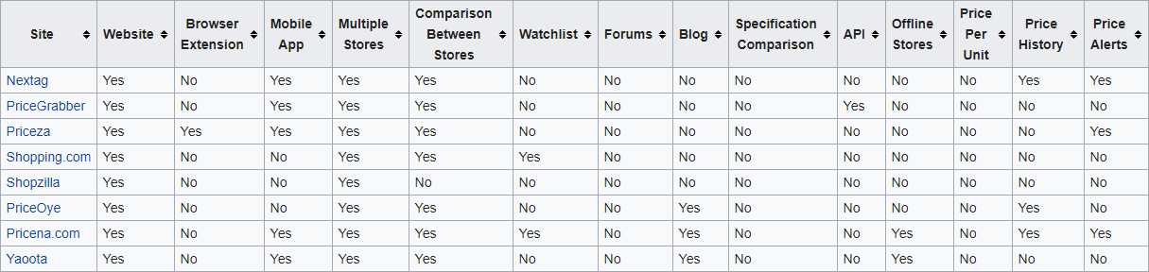

**1-5-Plans d'affaires**

Les sites de comparaison de prix ne facturent généralement rien aux utilisateurs pour utiliser le site. Au lieu de cela, ils sont monétisés par les paiements des détaillants qui sont répertoriés sur le site. Selon le modèle d'entreprise du site de comparaison, les détaillants paient un montant forfaitaire sur le site, paient des frais chaque fois qu'un utilisateur clique sur le site Web du détaillant ou paient chaque fois qu'un utilisateur effectue une action précise. -par exemple, quand ils achètent quelque chose ou s'enregistrent avec leur adresse e-mail. Les sites d'achat comparatif obtiennent de gros flux de données de produits couvrant de nombreux détaillants différents à partir de réseaux affiliés tels que LinkShare et Commission Junction. Il existe également des sociétés spécialisées dans la consolidation de l'alimentation de données à des fins de comparaison de prix et qui facturent aux utilisateurs l'accès à ces données. Lorsque les produits de ces flux sont affichés sur leurs sites, ils gagnent de l'argent chaque fois qu'un visiteur clique sur le site du marchand et achète quelque chose. Les résultats de la recherche peuvent être triés en fonction du montant du paiement reçu des marchands figurant sur le site Web.

En plus de comparer des biens tangibles, certains sites comparent les prix des services, tels que l'assurance, les cartes de crédit, les factures de téléphone et le transfert d'argent.

**1-6-Types de comparateurs**

Généralistes: Permet de chercher des produits et service dans différents domaines (Électroménager, Hifi, Photo & Vidéo, Jeux & Jouets, Livres, Musiques, Films, Mode & Accessoires, Santé… beaucoup plus)

Spécialisés: Comme leur nom l’indique, les comparateurs de prix spécialisés sont... spécialisés ! Restreignant leur champ d’activités à une ou plusieurs catégories,

Institutionnels et/ou sociétaux: « Prix-Carburants » 1er site gouvernemental français de comparaison des prix. Celui-ci recense la TOTALITE des tarifs pratiqués par les professionnels exerçant une activité de vente au détail de carburants

Comparateurs de services : Il existe également des sites dont le principe de fonctionnement et de rémunération est le même, mais qui comparent les prix de services immatériels. On retrouve dans cette catégorie les comparateurs d'assurances, de forfaits ADSL et/ou mobiles, de taux de crédits, d'offres d'énergie (gaz et électricité), etc. Contrairement aux comparateurs de produits, ces sites ne peuvent généralement pas comparer les prix d'un pays à l'autre.

**Pourquoi utiliser des comparateurs de prix?**

Pour les consommateurs:

- L’utilisation du service est gratuit

- Comparer les prix

- Rechercher des informations relatives à des produits et des boutiques

- Profiter des retours d’expériences d’autres internautes sur un produit ou une boutique

Pour les e-marchands:

- Accroitre la visibilité de leurs boutiques

- Bénéficier d’un trafic qualifié (ayant une intention d’achat)

- Augmenter le nombre de vente et accroitre le CA

- Très bonne outil de veille concurrentiel

**1-7-Métamoteurs de recherche**

Les [métamoteurs](https://fr.wikipedia.org/wiki/M%C3%A9tamoteur" \o "Métamoteur) de recherche de prix, forment une nouvelle génération de comparateurs de prix qui fondent leurs recherches non plus sur une sélection de boutiques en ligne mais sur les comparateurs de prix eux-mêmes. Si les temps de réponses des métas comparateurs de prix sont généralement plus longs, on obtient, par leur intermédiaire, des recherches portant sur de nombreuses boutiques simultanément. Des métamoteurs existent maintenant dans les domaines des transports aériens et des séjours et circuits touristiques. Ainsi un métamoteur tel que celui de Yahoo! Voyages, de [BilletMoinsCher.com](https://fr.wikipedia.org/wiki/VoyagerMoinsCher.com) de Trivago ou de [Liligo](https://fr.wikipedia.org/wiki/Liligo.com" \o "Liligo.com) est en mesure de passer en revue des dizaines d'agences en ligne et de comparateurs pour en comparer les prix des vols et des séjours. Depuis quelques années, les comparateurs de transports multimodaux ([Kelbillet](https://fr.wikipedia.org/wiki/KelBillet" \o "KelBillet), Goeuro, [Comparabus](https://fr.wikipedia.org/wiki/Comparabus" \o "Comparabus), ou encore [SoBus](https://fr.wikipedia.org/w/index.php?title=SoBus&action=edit&redlink=1" \o "SoBus (page inexistante))) se développent. Ils permettent de comparer l'ensemble des modes de transport en une seule plateforme : [bus](https://fr.wikipedia.org/wiki/Autobus), [train](https://fr.wikipedia.org/wiki/Train), [covoiturage](https://fr.wikipedia.org/wiki/Covoiturage) et [avion](https://fr.wikipedia.org/wiki/Avion). Avec l’essor de l'économie collaborative, de nouvelles plateformes apparaissent où des internautes s'entraident pour comparer les prix (CrossShopper, Dealbuzz), ainsi les comparateurs de prix participatifs se développent.

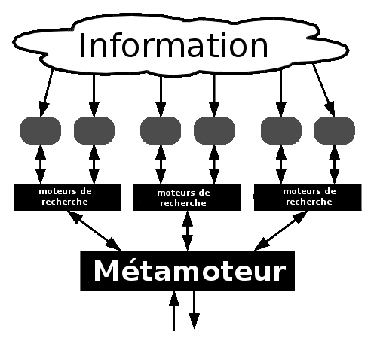

***2-Le e-Tourisme***

**2-1-Definition**

Le [tourisme](https://fr.wikipedia.org/wiki/Tourisme) électronique, autrement nommé le e-tourisme désigne les activités du secteur du [tourisme](https://fr.wikipedia.org/wiki/Tourisme), sur [Internet](https://fr.wikipedia.org/wiki/Internet). « Il est de plus en plus réducteur aujourd’hui de parler d’e-tourisme tant le tourisme et les nouvelles technologies sont inexorablement voués à converger complètement vers un tourisme numérique et connecté[1](https://fr.wikipedia.org/wiki/E-tourisme#cite_note-1) ». Pour les usagers, le e-tourisme offre des moyens de préparer, d'organiser et de réserver ses voyages via [Internet](https://fr.wikipedia.org/wiki/Internet) : identification de la destination, achat du transport, élaboration d'un itinéraire, réservation d'un hébergement, échange d'informations avec les autres internautes. Apparu en 1998, le e-tourisme est aujourd'hui un mode de promotion et de réservation incontournable dans les secteurs du tourisme et du [voyage](https://fr.wikipedia.org/wiki/Voyage). Les années 2000 sont celle de l'ADSL, les années 2010 ont vu se développer le sans-fil via les smartphones qui a renforcé la désintermédiation entre les différents acteurs. En 2017, l'e-tourisme devrait atteindre un chiffre d'affaires global de 20 milliards d'euros selon une étude du cabinet Phocuswright.

Les utilisateurs et consommateurs du e-tourisme sont désignés par l'univers du marketing comme des [touristonautes](https://fr.wikipedia.org/wiki/Touristonaute" \o "Touristonaute) ou des touristes en ligne.

Le secteur du e-tourisme rassemble aujourd'hui de nombreux acteurs du secteur touristique ainsi que des nouveaux entrants [pure play](https://fr.wikipedia.org/wiki/Pure_play).

* Entreprises touristiques : [agence de voyage](https://fr.wikipedia.org/wiki/Agence_de_voyage) en ligne, prestataire hôteliers, [compagnie aérienne](https://fr.wikipedia.org/wiki/Compagnie_a%C3%A9rienne), ferroviaire ou de navigation
* Édition et publication : [guide de voyage](https://fr.wikipedia.org/wiki/Guide_de_voyage), magazine, blogs de voyage (les « infomédiaires », sites internet spécialisés dans les informations sur le voyage), site d'avis de voyageurs (Tripadvisor, [Vinivi](http://www.vinivi.com/) , Holidaycheck, Zoover, Trivago) et de plus en plus souvent les réseaux sociaux sur lesquels des groupes ou pages dédiées sont créés et recueillent des commentaires des membres.
* Technologies : outils de planification des itinéraires, [comparateur de prix](https://fr.wikipedia.org/wiki/Comparateur_de_prix), agrégateur, [moteur de recherche](https://fr.wikipedia.org/wiki/Moteur_de_recherche) et métamoteur qui met en relation de multiples produits touristiques, gestion de l'[e-réputation](https://fr.wikipedia.org/wiki/E-r%C3%A9putation).
* Logiciels ou extensions de logiciels : ils viennent compléter les fonctions de bases des PMS hôteliers pour en proposer d'autres comme la gestion des canaux (Xotelia, AvailPro, Bookassist, Fastbooking, Reservit, Micros/Siteminder, ...)
* Acteurs institutionnels : [office de tourisme](https://fr.wikipedia.org/wiki/Office_de_tourisme), [CRT](https://fr.wikipedia.org/wiki/Comit%C3%A9_r%C3%A9gional_de_tourisme), CDT, Ministre, observatoires

Le m-tourisme est la déclinaison sur les appareils mobiles (smartphones, tablettes, GPS portable ou embarqués), du e-tourisme.

De nombreux salons et conférences sont maintenant dédiés au e-Tourisme parmi eux, on peut citer :

* Rencontres du eTourisme institutionnel à Pau en octobre,
* Voyage en multimédia (VEM) à St Raphaël en février
* Tourism Professionals meeting (TPM) à [Sierre](https://fr.wikipedia.org/wiki/Sierre) ([Valais](https://fr.wikipedia.org/wiki/Valais))- Suisse en décembre
* Conférence Guy Raffour en Juin (Paris)
* D'autres conférences sont également organisées par Phocuswright et EyesforTravel en marge des salons ITB à Berlin en mars et au WTM à Londres ainsi qu'ENTER une conférence annuelle proposée par IFITT toutes étant en anglais.

**Entreprises touristiques et vente de voyages**

En 2015, selon une enquête du cabinet Raffour10, 77 % des internautes ayant voyagé au cours des 12 derniers mois ont utilisé Internet pour acheter ou réserver un voyage. Selon la même étude, 43 % des dépenses de voyage en France sont réalisées sur Internet en 2015 pour un montant global de 20 milliards d'euros10.

Concernant les usages et les produits achetés, une enquête du Journal du Net publiée en 2009-11, révèle que les Français utilisent les acteurs du e-tourisme principalement pour réserver des billets d'avion (45 %) ou un hébergement (33 %). Ils apprécient tout particulièrement Internet pour trouver et réserver une chambre d'hôtes ou un gîte.

La planification d'un voyage en ligne dure en moyenne 18,1 semaines, dont 2,6 consacrées à la recherche et à la réservation d'un produit. Le taux de conversion à la suite d'une recherche via un moteur est plus élevé dans le secteur de la vente de voyage que pour les autres secteurs (4,8 %)12.

**2-2-Agrégateurs de tarifs et moteurs de méta-recherche**

Les moteurs de métarecherche sont ainsi nommés car ils effectuent des recherches sur plusieurs moteurs de recherche indépendants. Les moteurs de métarecherche utilisent souvent le "scrappage d'écran" pour obtenir la disponibilité des vols en direct. Le scraping d'écran est un moyen d'explorer les sites Web des compagnies aériennes, d'extraire des données du même flux HTML utilisé par les consommateurs pour naviguer (plutôt que d'utiliser un Web sémantique ou un flux de base de données conçu pour être lisible par machine). Les métamoteurs traitent généralement les données entrantes pour éliminer les doublons, mais ne peuvent pas exposer les options de « recherche avancée » dans les bases de données sous-jacentes (car toutes les bases de données ne prennent pas en charge les mêmes options).

**Métamoteurs de recherche, comparateurs !**

Le secteur du e-tourisme concentre un certain nombre de [comparateurs de prix](https://fr.wikipedia.org/wiki/Comparateur_de_prix), d'agrégateurs et de [métamoteurs](https://fr.wikipedia.org/wiki/M%C3%A9tamoteur" \o "Métamoteur) de recherche. Ces composantes combinées entre elles permettent de puiser de multiples informations issues de plusieurs autres [moteurs de recherche](https://fr.wikipedia.org/wiki/Moteurs_de_recherche) à vocation touristique ou de transport. Pour la plupart, il s'agit de [startups](https://fr.wikipedia.org/wiki/Startup). Ces sociétés agrègent les catalogues de plusieurs sites de vente mais ne vendent aucun produit. Elles récupèrent les données formulées par les sites dont elles publient les informations (les prix et disponibilités, par exemple) en utilisant un format informatique standard (OTA, par exemple) ou en utilisant la technique du [webscraping](https://fr.wikipedia.org/wiki/Web_scraping" \o "Web scraping) qui consiste à extraire les données d'un site de manière automatique. Une fois que l'utilisateur a sélectionné l'offre qui lui correspond, celui-ci est redirigé vers la plateforme de vente ou de réservation. Les comparateurs génèrent des revenus grâce à la publicité, lorsqu'un utilisateur clique sur l'offre ([CPC](https://fr.wikipedia.org/wiki/Co%C3%BBt_par_clic)) ou lorsqu'il achète le produit ([Commission](https://fr.wikipedia.org/wiki/Co%C3%BBt_par_action)). Il existe une variété de comparateurs dans le tourisme. Les plus connus sont les comparateurs de vols ([Kayak](http://www.kayak.fr/) ), et aussi d'hôtels ([Trivago](http://www.trivago.fr/) ), de location de voiture, de ferry, et plus récemment les comparateurs de prix de billets d'autocars ([ComparaBUS](http://www.comparabus.com/fr/) ) qui ont profité de la libéralisation de ce marché à la suite de la promulgation de la [Loi Macron](https://fr.wikipedia.org/wiki/Loi_pour_la_croissance,_l%27activit%C3%A9_et_l%27%C3%A9galit%C3%A9_des_chances_%C3%A9conomiques). D'autres comparateurs ont développé un moteur de recherche permettant d'intégrer plusieurs modes de transports ([Vivanoda](http://www.vivanoda.fr/) ).

En ce domaine, les trois grands moteurs de recherche du monde occidental ont lancé fin 2011 un standard permettant d'enrichir les résultats des recherches en ajoutant des éléments tel que la localisation, les évaluations et la nature des services offerts. L'Open Travel Alliance (OTA) supporte cette initiative.

Ce type d'outil entend clarifier le marché de la réservation de voyage en ligne, en ne proposant qu'une seule interface agrégeant l'ensemble des offres des sites de vente. Aucun outil n'est cependant complètement exhaustif sur les 40000 sites de vente de voyage existants en 2010.

**2-3-Marché du voyage en ligne - Statistiques et Faits**

Les ventes mondiales de voyages en ligne ont augmenté au cours des dernières années. La valeur des ventes en ligne du transport aérien, des hôtels et des OTA devrait augmenter d'au moins six pour cent en 2015. L'année suivante, les ventes de voyages en ligne ont généré, cumulativement, 564,9 milliards de dollars américains. Ce chiffre devrait atteindre 817,5 milliards de dollars américains d'ici 2020. En 2015, la plus grande part des ventes de voyages en ligne a été réalisée en Amérique du Nord, les États-Unis générant à eux seuls environ 168 milliards de dollars américains. Ce chiffre devait augmenter chaque année jusqu'en 2019. En termes de ventes, Expedia Inc. était le plus grand agent de voyages au monde, suivi par le groupe Priceline, soulignant la menace que représentait l'OTA pour les agences de voyages traditionnelles. La réservation de voyages en ligne a augmenté aux États-Unis. Entre le printemps 2008 et le printemps 2016, le nombre d'internautes ayant géré les réservations de voyages en ligne est passé d'environ 40,6 millions à 64 millions.

Les voyageurs comptent également davantage sur les sites d'évaluation des voyages lors de la réservation. La part des voyageurs américains qui ont déclaré que les sites de voyages influençaient leurs choix de voyage a augmenté de 10% entre 2014 et 2015. Le principal site de voyages utilisé aux États-Unis selon le nombre de visites n'était cependant pas une agence de voyages en ligne. En octobre 2016, TripAdvisor, qui fonctionne principalement comme un site d'évaluation, a enregistré la plus forte proportion de visites de sites Web de voyages avec 13,8%.

Selon PhoCusWright, une entreprise de technologie de voyage basée à Sherman, le consommateur moyen visite 3,6 sites lorsqu'il achète un billet d'avion en ligne. Selon Malcolmson, directeur du développement des produits chez Yahoo Travel, 76% de tous les achats en ligne sont précédés d'une fonction de recherche. Selon l'enquête Travel Consumer Survey publiée en 2004 par Jupiter Research, « près de deux consommateurs de voyages en ligne sur cinq disent ils croient qu'aucun site n'a les taux ou les tarifs les plus bas. " Il existe donc un créneau pour la recherche de voyages globaux afin de trouver les tarifs les plus bas sur plusieurs sites de voyage, évitant aux consommateurs de devoir faire des achats croisés d'un site à l'autre, les recherches itinérantes étant assez fréquentes.

*CHAPITRE 2*

*Analyse et conception*

**Introduction**

La réalisation d'un site web doit être impérativement précédée d'une méthodologie d'analyse et de conception qui a pour objectif de permettre de formaliser les étapes préliminaires du développement d'un site afin de rendre ce développement plus fidèle aux besoins du client.

La phase d'analyse permet de lister les résultats attendus, en termes de fonctionnalités et La phase de conception permet de décrire de manière non ambiguë, le plus souvent en utilisant un langage de modélisation, le fonctionnement futur du système, afin d'en faciliter la réalisation.

**I. Présentation et justification du choix d'UML**

1. ***Définition***

Unified Modeling Language est un langage unifié de modélisation objets. Ce n'est pas une méthode, il ne donne pas de solution pour la mise en œuvre d'un projet. C'est avant tout un **formalisme graphique** issu de notations employées dans différentes méthodes objets.

2. ***Historique***

UML est le résultat de la fusion de trois de méthodes d'analyse orientées objet : OOD, OMT et OOSE. La méthode OOD, Object Oriented Design, de G. Booch a été conçue à la demande du Ministère de la Défense des USA. L'objectif était de préparer de façon rigoureuse la structuration des programmes écrits en langage ADA ou C++.

La méthode OMT, Object Modeling Technique, a été mise au point à General Electric. Ses auteurs ont puisé leur inspiration d'une part dans les langages à objets pour des applications d'informatique industrielle (automates, contrôle de processus...), d'autre part dans les techniques de modélisation conceptuelle des méthodes d'analyse des années 80.

OMT représente un système comme un assemblage d'éléments auxquels on attache des comportements, c'est-à-dire des opérations pouvant être déclenchées à la réception d'un message envoyé par d'autres composants.

La méthode OOSE, Object Oriented Software Engineering, est d'origine universitaire (informatique temps réel) et industrielle (Ericsson). Son originalité consiste à faire reposer l'analyse sur une expression par l'utilisateur de la façon dont il pense utiliser le futur système.

Devant l'attentisme du marché face aux méthodes et aux AGL objets, la société Rational Software a réuni les auteurs principaux de ces trois méthodes pour qu'ils se mettent d'accord sur un langage de modélisation dans l'espoir qu'il devienne une référence. Sa réussite fut d'être retenue comme norme de modélisation par l'OMG, après avoir reçu le soutien de

Plusieurs grands constructeurs informatiques et éditeurs de logiciels. Ce langage a passé par différents stades et est encore en évolution.

***3. A quoi sert UML ?***

UML utilise l'approche objet en présentant un langage de description universel. Il permet grâce à un ensemble de diagrammes très explicites, de représenter l'architecture et le fonctionnement des systèmes informatiques complexes en tenant compte des relations entre les concepts utilisés et l'implémentation qui en découle.

UML est avant tout un support de communication performant, qui facilite la représentation et la compréhension de solutions objet :

· Sa notation graphique permet d'exprimer visuellement une solution objet, ce qui facilite la comparaison et l'évaluation de solutions.

· L'aspect formel de sa notation, limite les ambiguïtés et les incompréhensions.

· Son indépendance par rapport aux langages de programmation, aux domaines d'application et aux processus, en fait un langage universel.

UML est donc bien plus qu'un simple outil qui permet de "dessiner" des représentations mentales... Il permet de parler un langage commun, normalisé mais accessible, car visuel.

Il représente un juste milieu entre langage mathématique et naturel, pas trop complexe mais suffisamment rigoureux, car basé sur un méta modèle. Une autre caractéristique importante d'UML, est qu'il cadre l'analyse. UML permet de représenter un système selon différentes vues complémentaires : les diagrammes.

***4. Que ce qu'un diagramme UML ?***

Un diagramme UML est une représentation graphique, qui s'intéresse à un aspect précis du modèle ; c'est une perspective du modèle.

Chaque type de diagramme UML possède une structure (les types des éléments de modélisation qui le composent sont prédéfinis) et véhicule une sémantique précise (il offre toujours la même vue d'un système).

Combinés, les différents types de diagrammes UML offrent une vue complète des aspects statiques et dynamiques d'un système. Les diagrammes permettent donc d'inspecter un modèle selon différentes perspectives et guident l'utilisation des éléments de modélisation (les concepts objet), car ils possèdent une structure.

Une caractéristique importante des diagrammes UML, est qu'ils supportent l'abstraction. Cela permet de mieux contrôler la complexité dans l'expression et l'élaboration des solutions objet.

UML opte en effet pour l'élaboration des modèles, plutôt que pour une approche qui impose une barrière stricte entre analyse et conception. Les modèles d'analyse et de conception ne diffère que par leur niveau de détail, il n'y a pas de différence dans les concepts utilisés.

UML n'introduit pas d'éléments de modélisation propres à une activité (analyse, conception.) le langage reste le même à tous les niveaux d'abstraction.

Cette approche simplificatrice facilite le passage entre les niveaux d'abstraction. L'élaboration encourage une approche non linéaire, les "retours en arrière" entre niveaux d'abstraction différents sont facilités et la traçabilité entre modèles de niveaux différents est assurée par l'unicité du langage. Il s'agit d'une tâche très complexe, qui nécessite une approche itérative, car il est plus efficace de construire et valider par étapes, ce qui est difficile à cerner et maîtriser.

C'est donc avec beaucoup d'intérêt que nous avons pris connaissance de cette proposition de notre encadreur à utiliser comme langage de modélisation UML.

***5. Avantages et inconvénients d'UML***

· **Les points forts d'UML**UML est un langage formel et normalisé :

Il permet le gain de précision, encourage l'utilisation d'outils et constitue à cet effet un gage de stabilité.

UML est un support de communication performant :

Il cadre l'analyse et facilite la compréhension de représentations abstraites complexes. Son caractère polyvalent et sa souplesse en font un langage universel.

· **Les points faibles d'UML**

La mise en pratique d'UML nécessite un apprentissage et passe par une période d'adaptation.

Même si l'Espéranto est une utopie, la nécessité de s'accorder sur des modes d'expression communs est vitale en informatique. UML n'est pas à l'origine des concepts objets, mais en constitue une étape majeure, car il unifie les différentes approches et en donne une définition plus formelle.

Le processus (non couvert par UML) est une autre clé de la réussite d'un projet. Or, l'intégration d'UML dans un processus n'est pas triviale et améliorer un processus est une tâche complexe et longue. Les auteurs d'UML sont tout à fait conscients de l'importance du processus, mais l'acceptabilité industrielle de la modélisation objet passe d'abord par la disponibilité d'un langage d'analyse.

***III. Le Processus Unifié (UP)***

**1. Définition** :

Pour définir le processus unifié, nous allons simplement définir les deux termes qui le composent :

· Processus : Suite continue d'opérations constituant la manière de fabriquer. En d'autres termes, c'est une succession de tâches dans le but d'accomplir un travail, un projet.

· Unifié : Etre amené à l'unité, se fondre en un tout. En fait, les méthodes d'analyse et de conception orientées objet, étaient variées jusqu'à ce que Rambaugh, Jacobson et Booch eut l'idée de les unifier.

**2. Caractéristiques**

D'après les auteurs d'UML, un processus de développement qui possède ces qualités devrait favoriser la réussite d'un projet. Cependant, dans le cadre de la modélisation d'une application informatique, les auteurs d'UML préconisent d'utiliser une démarche :

-Itérative et incrémentale.

-Guidée par les besoins des utilisateurs du système, -Centrée sur l'architecture logicielle.

**3. Cycle de vie du processus**

Le processus unifié se déroule en quatre phases, incubation, élaboration, construction et transition. Chaque phase répète un nombre de fois une série d'itérations. Et chaque itération est composée de cinq activités : capture des besoins, analyse, conception, implémentation et test.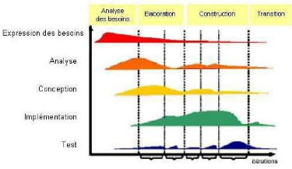

***CONCLUSION***

En conclusion, UML est un outil précieux, mais, pour bien l'utiliser et en faire un instrument de lisibilité, il nous faut l'accompagner d'un mode d'emploi pour l'élaborer, il nous faut reprendre les questions dans la tradition du génie logiciel et suivre les démarches de conception et d'analyse :

-Analyse de problème en utilisant processus unifié UP -Utilisation d'un langage de modélisation UML

-Etude préalable, construction ainsi tests et mise au point.

**Les diagrammes des cas d’utilisation**

**1.1 Définition**  
Les rôles des diagrammes de cas d’utilisation sont de recueillir, d’analyser et  
d’organiser les besoins, ainsi que de recenser les grandes fonctionnalités d’un  
système. Il s’agit donc de la première étape UML pour la conception d’un système.  
Le diagramme de cas se compose de trois éléments principaux :

Un Acteur : c’est l’idéalisation d’un rôle joué par une personne externe, un  
processus ou une chose qui interagit avec un système. Il se représente par un petit bonhomme avec son nom inscrit dessous.

Notation

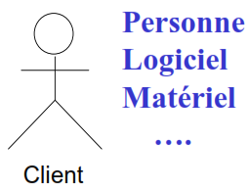

On trouve les acteurs en observant les utilisateurs directs du système ainsi que les autres systèmes qui interagissent avec le système.

Un cas d’utilisation : c’est une unité cohérente représentant une fonctionnalité  
visible de l’extérieur. Il réalise un service de bout en bout, avec un déclenchement, un déroulement et une fin, pour l’acteur qui l’initie.

Notation :



Les cas d’utilisations représentent le dialogue entre l’acteur et le système de manière abstraite.

Les cas d’utilisations doivent être vus comme des classes de scénarios

Les relations : Trois types de relations sont pris en charge par la norme UML et sont graphiquement représentées par des types particuliers de ces relations. Les relations indiquent que le cas d'utilisation source présente les mêmes conditions d'exécution que le cas issu.

**1. Les relations entre cas d’utilisation et acteurs :**

Relation d’association

Est le chemin de communication entre un acteur et un cas d’utilisation, représentée par un trait continu.

**2. Les relations entre acteurs**

Relation: généralisation

Un acteur A est une généralisation d’un acteur B si l’acteur A peut-être substitué par l’acteur B

**3. Les relations entre cas d’utilisations**

Include : Le comportement de B est obligatoire pour réaliser le comportement d’A.

Étendre : Le comportement de A est optionnel et ne se déclenche que par une condition dans le comportement de B.

Généralisation/spécialisation : Le comportement de C et B hérite du comportement d’A et spécialise le comportement de A.

**1.2 Diagrammes de cas d’utilisation de notre site web**

Le visiteur: c’est un individu qui est entrain de fouiller sur le net, cherchant un hôtel pour le réservera ou pour avoir une idée sur les chambres et les prix. Jusqu'à ce stade c’est un utilisateur inconnu donc il n’est pas encore un client.

Le Client : cet acteur est un visiteur ayant déjà créer un compte sur notre site, il peut donc suivre le processus de comparaison et la continuation de réservation en toute sécurité sachant que notre système doit être l’unique responsable de la confidentialité des données personnelles de ses clients et nous offrons de nombreuses offres et services.

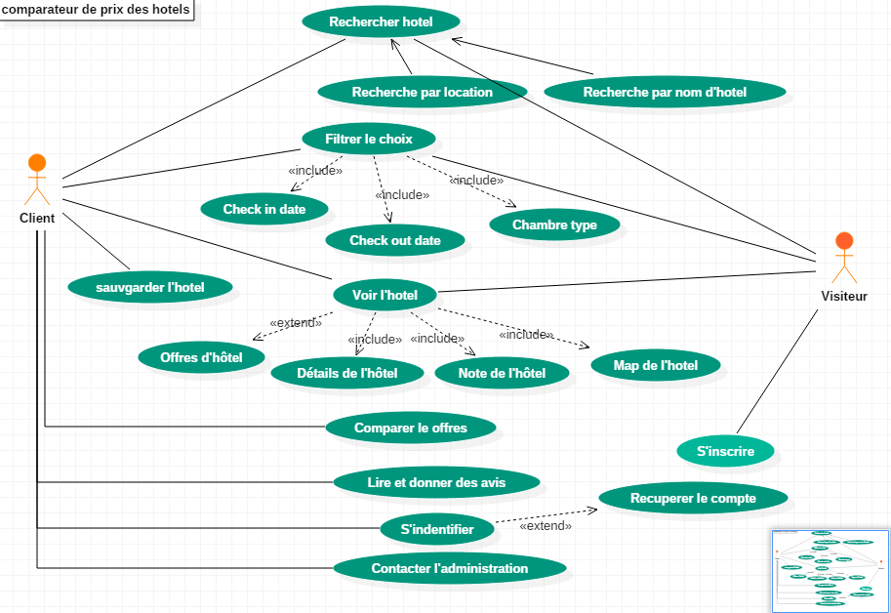

**2 Les diagrammes de séquence**

* 1. **Définition**

Un diagramme de séquence est un diagramme UML (Unified Modeling Language) qui représente la séquence de messages entre les objets au cours d'une interaction. Un diagramme de séquence comprend un groupe d'objets, représentés par des lignes de vie, et les messages que ces objets échangent lors de l'interaction.

Les diagrammes de séquence représentent la séquence de messages transmis entre des objets. Ils peuvent également représenter les structures de contrôle entre des objets. Par exemple, les lignes de vie dans un diagramme de séquence pour un scénario de banque peuvent représenter un client, un guichetier ou un responsable d'agence. Les communications entre le client, le guichetier et le responsable sont représentés par les messages entre ces derniers. Le diagramme de séquence représente les objets et les messages entre ces objets.

**2.2 Processus de développement et diagrammes de séquence**

Comme le montre le tableau suivant, vous pouvez utiliser les diagrammes de séquence à différents stades du processus de développement pour décrire les interactions entre objets dans un système.

|  |  |
| --- | --- |
| **Phase** | **Description** |
| Analyse | Vous pouvez utiliser les diagrammes de séquence au cours de la phase d'analyse pour illustrer les interactions des classes d'instances pour réaliser un cas d'utilisation. Au cours de la phase d'analyse, les diagrammes de séquence permettent d'identifier les classes requises par un système et le comportement des objets de classes au cours des interactions. |
| Conception | Vous pouvez détailler les diagrammes de séquence et montrer comment un système accomplit les interactions. Dans la phase de conception, les diagrammes de séquence montrent le fonctionnement du système pour accomplir les interactions. |
| Construction | Au cours de la construction de l'architecture d'un système, vous pouvez utiliser les diagrammes de séquence pour montrer le comportement des patterns de conception et des mécanismes utilisés par le système. |

Dans le cadre d'interaction, vous pouvez positionner les instances de l'interaction dans n'importe quel ordre, de gauche à droite, puis vous devez positionner les messages entre les participants en suivant l'ordre séquentiel, de haut en bas. Les spécifications d'exécution apparaissent sur les lignes de vie et indiquent le début et la fin du flux de contrôle.

Les rubriques suivantes décrivent les éléments compris dans les diagrammes de séquence :

**Cadres d'interaction**

Dans les diagrammes de séquence et les diagrammes de communication, un cadre d'interaction fournit un contexte ou une limite pour le diagramme dans lequel vous créez des éléments de diagramme, tels que des lignes de vie ou des messages et dans lequel vous observez les comportements.

**Lignes de vie dans les diagrammes UML**

Dans les diagrammes UML tels que les diagrammes de séquence ou de communication, les lignes de vie représentent les objets entrant dans une interaction. Dans un scénario d'une banque, par exemple, les lignes de vie peuvent représenter des objets comme le système bancaire ou un client. Chaque instance d'une interaction est représentée par une ligne de vie.

**Messages dans les diagrammes UML**

Un message est un élément de diagramme Unified Modeling Language (UML) qui définit un type particulier de communication entre les instances au cours d'une interaction. Un message fait circuler des informations d'une instance, représentée par une ligne de vie, à une autre instance au cours d'une interaction.

**Fragments combinés dans les diagrammes de séquence**

Dans les diagrammes de séquence, les fragments combinés sont des regroupements logiques représentés par un rectangle et contenant les structures conditionnelles qui affectent le flux de messages. Un fragment combiné contient des opérandes d'interaction et est défini par un opérateur d'interaction.

**Utilisation des interactions dans les diagrammes de séquence**

Dans les diagrammes de séquence, l'utilisation d'interactions permet de renvoyer à d'autres interactions existantes. Vous pouvez construire une séquence complète et complexe à partir d'interactions plus petites et plus simples.

**2.3 Dialogue entre les objets**

Plusieurs types de messages (actions) peuvent transiter entre les acteurs et objets.

Message simple : le message n'a pas de spécificité particulière d'envoi et de réception.

Message avec durée de vie : l'expéditeur attend une réponse du récepteur pendant un certain temps et reprend ses activités si aucune réponse n'a lieu dans un délai prévu.

Message synchrone : l'expéditeur est bloqué jusqu'au signal de prise en compte par le destinataire. Les messages synchrones sont symbolisés par des flèches barrées.

Message asynchrone : le message est envoyé, l'expéditeur continue son activité que le message soit parvenu ou pris en compte ou non. Les messages asynchrones sont symbolisés par des demi-flèches.

Message dérobant : le message est mis en attente dans une liste d'attente de traitement chez le récepteur. Le langage permet de décaler l'envoi et la réception des messages, pour montrer les délais de communication non négligeables. La plupart des ateliers UML ne prennent cependant pas en compte cette spécificité.

Cadres d'interaction : Pour les cas plus complexes, on peut intégrer des algorithmes dans les diagrammes de séquences. Par le biais de cadres d'interaction, on peut préciser

**2.4 Les opérantes d'un ensemble de messages :**

* **alt** : fragments multiple alternatifs (si alors sinon)
* **opt** : fragment optionnel
* **par** : fragment parallèle (traitements concurrents)
* **loop** : le fragment s'exécute plusieurs fois
* **region** : région critique (un seul thread à la fois)
* **neg** : une interaction non valable
* **break** : représente des scenario d'exception
* **ref** : référence à une interaction dans un autre diagramme
* **sd** : fragment du diagramme de séquence en entier

**2.5 Diagrammes de séquence de notre site web**

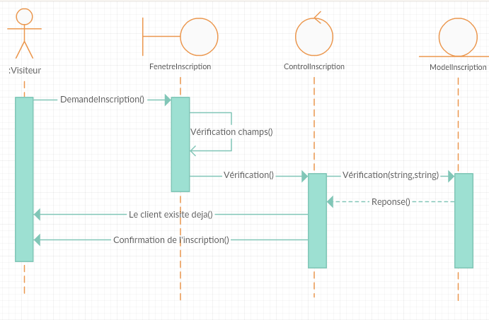

Figure 6 : Diagramme de séquences d’authentification du visiteur

- Le visiteur demande le formulaire d’inscription.

- Le formulaire s’affiche.

- Le visiteur rempli le formulaire.

- Une vérification de l’existence du client dans la base se lance.

- Si le client existe déjà un message d’erreur s’affiche.

- Si c’est un nouveau client confirmation de l’inscription s’affiche.

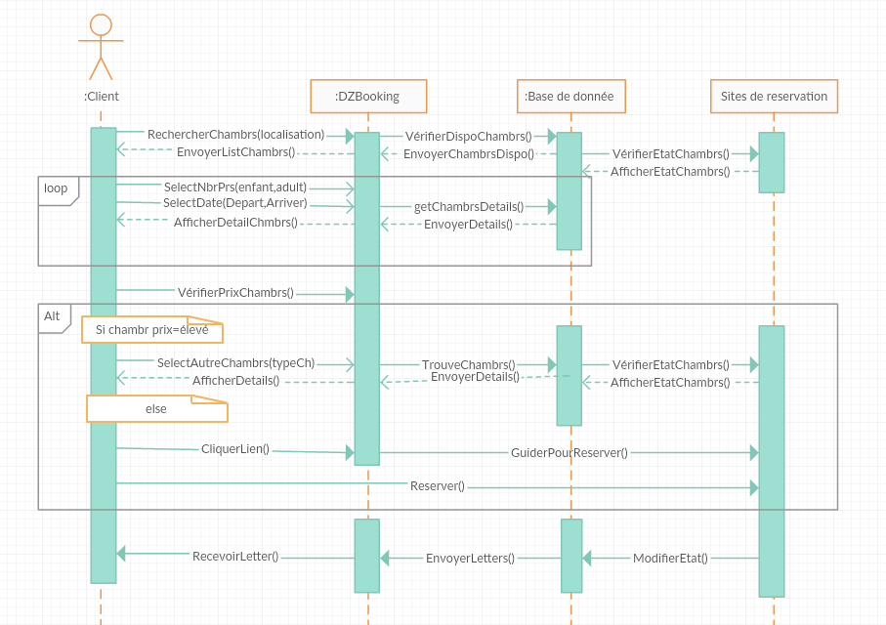

Figure 6 : Diagramme de séquences de notre site

-L’utilisateur recherche un hôtel, le site vérifier la disponibilité (associer à la plateforme de réservations d'hébergements en ligne la plus reconnue au monde.) une vérification se lance dans la base de données

-Le site envoyer la liste des hôtels chercher.

- l’utilisateur lance une procédure de recherche.

-Il compare les prix afficher s’ils sont élevés relancer la procédure de recherche.

-Sinon complètera la réservation dans le site choisi.

**3.Les diagrammes de classe**

**3.1 Définition :**

Le diagramme de classes est considéré comme le plus important de la modélisation orientée objet, il est le seul obligatoire lors d'une telle modélisation.

Alors que le diagramme de cas d'utilisation montre un système du point de vue des acteurs, le diagramme de classes en montre la structure interne. Il permet de fournir une représentation abstraite des objets du système qui vont interagir pour réaliser les cas d'utilisation. Il est important de noter qu'un même objet peut très bien intervenir dans la réalisation de plusieurs cas d'utilisation. Les cas d'utilisation ne réalisent donc pas une partition des classes du diagramme de classes. Un diagramme de classes n'est donc pas adapté (sauf cas particulier) pour détailler, décomposer, ou illustrer la réalisation d'un cas d'utilisation particulier.

Il s'agit d'une vue statique, car on ne tient pas compte du facteur temporel dans le comportement du système. Le diagramme de classes modélise les concepts du domaine d'application ainsi que les concepts internes créés de toutes pièces dans le cadre de l'implémentation d'une application. Chaque langage de Programmation orienté objet donne un moyen spécifique d'implémenter le paradigme objet (pointeurs ou pas, héritage multiple ou pas, etc.), mais le diagramme de classes permet de modéliser les classes du système et leurs relations indépendamment d'un langage de programmation particulier.

Les principaux éléments de cette vue statique sont les classes et leurs relations : association, généralisation et plusieurs types de dépendances, telles que la réalisation et l'utilisation.

**3.2 Diagramme de classe de notre site :**

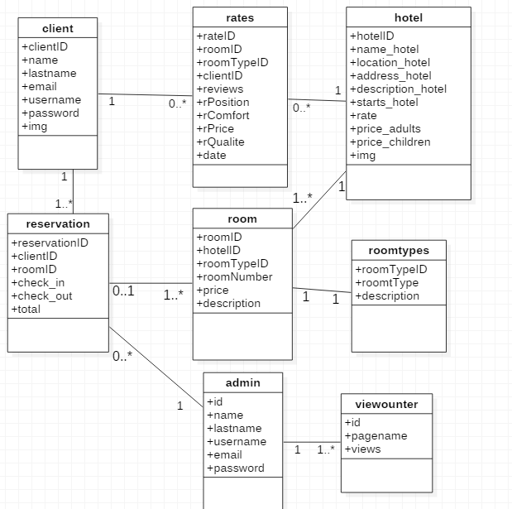

**Chapitre3**

**Implémentation**

**1.Introduction:**Ce chapitre a pour objectif majeur de présenter le produit final. C’est la phase de réalisation de ce site web dynamique qui utilise des technologies spécifiques. Ce chapitre est composé de deux parties : la première partie présente l’environnement de développement alors que la seconde partie concerne les principales interfaces graphiques.

**2.Outils de programmation :**

**2.1 Wamp server 3.0.6**

La figure suivante représente l’interface de serveur wamp :

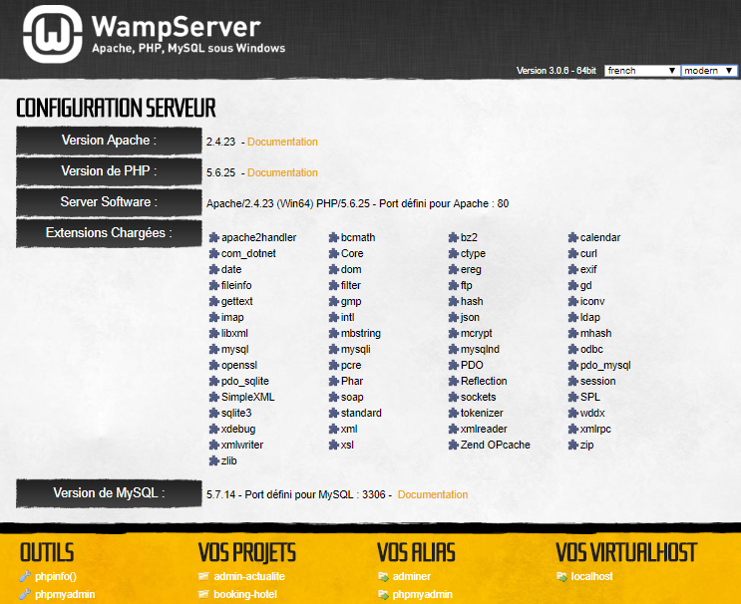

Figure-20: Interface de serveur WAMP

WampServer est une plateforme de développement Web de type WAMP, permettant de faire fonctionner localement (sans se connecter à un serveur externe) des scripts PHP. WampServer n'est pas en soi un logiciel, mais un environnement comprenant deux serveurs (Apache et MySQL), un interpréteur de script (PHP), ainsi que phpMyAdmin pour l'administration Web des bases MySQL.

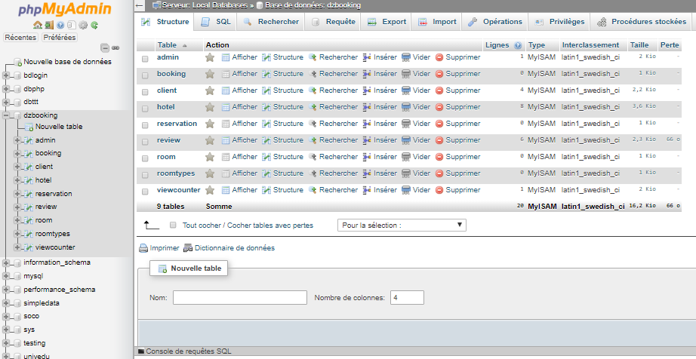

Figure III.3 l’interface phpmyadmin

**2.2 MySQL:**  est un système de gestion de base de données (SGBD). Selon le type d'application, la licence est libre ou propriétaire. Il fait partie des logiciels de gestion de base de données les plus utilisés au monde, autant par le grand public (applications web principalement) que par des professionnels, en concurrence avec Oracle et Microsoft SQL Server.  
MySQL est un serveur de bases de données relationnelles SQL développé dans un souci de performances élevées en lecture, ce qui signifie qu'il est davantage orienté vers le service de données déjà en place que vers celui de mises à jour fréquentes et fortement sécurisées.  
Il est multi-threads et multi-utilisateurs. C'est un logiciel libre développé sous double licence en fonction de l'utilisation qui en est faite : dans un produit libre ou dans un produit propriétaire. Dans ce dernier cas, la licence est payante, sinon c'est la licence publique générale GNU (GPL) qui s'applique. Ce type de  
licence double est utilisé par d'autres produits comme le framework de développement de logiciels (pour les versions antérieures à la 4.5).  
Le couple PHP/MySQL est très utilisé par les sites Web et proposé par la majorité des hébergeurs Web. Plus de la moitié des sites Web fonctionnent sous Apache, qui est le plus souvent utilisé conjointement avec PHP et MySQL.

**2.3 Apache :**Apache est le serveur le plus répandu sur Internet. Il fonctionne principalement sur les systèmes d'exploitation UNIX (Linux, Mac OS X, Solaris, BSD et UNIX) et Windows. La version Windows n'est considérée comme stable que depuis la version 1.2 d'Apache.  
Apache est utilisé par de nombreux produits, dont WebSphere d'IBM, ainsi que par Oracle Corporation. Il est également supporté d'une façon ou d'une autre par les outils de développement Borland Delphi et Kylix, ainsi que par des CMS comme Drupal. Apache est conçu pour prendre en charge de nombreux modules, lui donnant des fonctionnalités supplémentaires : interprétation du langage Perl, PHP, Python et Ruby, serveur proxy, Common Gateway Interface, Server Side Includes, réécriture d'URL, négociation de contenu, protocoles de communication additionnels, etc. Néanmoins, il est à noter que l'existence de nombreux modules Apache complexifie la configuration du serveur web. En effet, les bonnes pratiques recommandent de ne charger que les modules  
utiles : de nombreuses failles de sécurité, affectant uniquement les modules d'Apache sont régulièrement découverts.  
Les possibilités de configuration d'Apache sont une fonctionnalité phare. Le principe repose sur une hiérarchie de fichiers de configuration, qui peuvent être gérés de manière indépendante. Cette caractéristique est notamment utile aux hébergeurs qui peuvent ainsi servir les sites de plusieurs clients à l'aide d'un seul serveur HTTP. Pour les clients, cette fonctionnalité est rendue visible par le fichier .ht access.  
Parmi les outils, aidant la maintenance d'Apache, on trouve les fichiers de log qui peuvent s'analyser à l'aide de nombreux scripts et des logiciels libres tels qu’AWStats, Webalizer ou W3Perl. Plusieurs interfaces graphiques facilitent la configuration du serveur.

**2.4 Sublim Text 3**

Sublime Text est un éditeur de texte générique codé en C++ et Python, disponible sur Windows, Mac et Linux. Le logicie a été conçu tout d'abord comme une extension pour Vim, riche en fonctionnalités.Depuis la version 2.0, sortie le 26 juin 2012, l'éditeur prend en charge 44 langages de programmation majeurs, tandis que des plugins sont souvent disponibles pour les langages plus rares.

**2.5 HTML5 (HyperText Markup Language 5**)

Est la dernière révision majeure du HTML (format de données conçu pour représenter les pages web). Cette version a été finalisée le 28 octobre 2014. HTML5 spécifie deux syntaxes d'un modèle abstrait défini en termes de DOM : HTML5 et XHTML5. Le langage comprend également une couche application avec de nombreuses API, ainsi qu'un algorithme afin de pouvoir traiter les documents à la syntaxe non conforme. Le travail a été repris par le W3C en mars 2007 après avoir été lancé par le WHATWG. Les deux organisations travaillent en parallèle sur le même document afin de maintenir une version unique de la technologie. Le W3C clôt les ajouts de fonctionnalités le 22 mai 2011, annonçant une finalisation de la spécification en 20141, et encourage les développeurs Web à utiliser HTML 5 dès ce moment. Fin 2016, la version 5.1 est officiellement publiée et présente plusieurs nouveautés qui doivent faciliter le travail des développeurs d'applications Web2.

Dans le langage courant, HTML5 désigne souvent un ensemble de technologies Web (HTML5, CSS3 et JavaScript) permettant notamment le développement d'applications (cf. DHTML).

**2.6 CSS3** :

Les feuilles de style en cascade, généralement appelées CSS de l'anglais Cascading Style Sheets, forment un langage informatique qui décrit la présentation des documents HTML et XML. Les standards définissant CSS sont publiés par le World Wide Web Consortium (W3C). Introduit au milieu des années 1990, CSS devient couramment utilisé dans la conception de sites web et bien pris en charge par les navigateurs web dans les années 2000.

**2.7 PHP**:

 Hypertext Preprocessor, plus connu sous son sigle PHP (acronyme récursif), est un langage de programmation libre5, principalement utilisé pour produire des pages Web dynamiques via un serveur HTTP4, mais pouvant également fonctionner comme n'importe quel langage interprété de façon locale. PHP est un langage impératif orienté objet. PHP a permis de créer un grand nombre de sites web célèbres, comme Facebook, Wikipédia, etc.6 Il est considéré comme une des bases de la création de sites web dits dynamiques mais également des applications web.

**2.8 JavaScript :**

 JavaScript est un langage de programmation de scripts, principalement utilisé dans les pages web interactives. C'est un langage orienté objet à prototype, c'est-à-dire que les bases du langage et ses principales interfaces sont fournies par des objets qui ne sont pas des instances de classes, mais qui sont équipés de constructeurs permettant de générer leurs propriétés.

Le langage a été créé en 1995 par Brendan Eich pour le compte de Netscape Communications Corporation. Le langage actuellement à la version 1.8.2 est une implémentation de la 3e version de la norme ECMA-262 qui intègre également des éléments inspirés du langage Python. La version 1.8.5 du langage est prévue pour intégrer la 5e version du standard ECMA.

**2.9 JQuery :**

Est une bibliothèque JavaScript libre et multiplateforme créée pour faciliter l'écriture de scripts côté client dans le code HTML des pages web. La première version est lancée en janvier 2006 par John Resig. La bibliothèque contient notamment les fonctionnalités suivantes :

Parcours et modification du DOM (y compris le support des sélecteurs CSS 1 à 3 et un support basique de XPath), événements, effets visuels et animations, manipulations des feuilles de style en cascade (ajout/suppression des classes, d'attributs…), Ajax, plugins, Utilitaires (version du navigateur web…).

Depuis sa création en 2006 et notamment à cause de la complexification croissante des interfaces Web, jQuery a connu un large succès auprès des développeurs Web et son apprentissage est aujourd'hui un des fondamentaux de la formation aux technologies du Web. Il est à l'heure actuelle la librairie front-end la plus utilisée au monde (plus de la moitié des sites Internet en ligne intègrent jQuery).

**2.10 Bootstrap**:

Est une collection d'outils utile à la création du design (graphisme, animation et interactions avec la page dans le navigateur ... etc. ...) de sites et d'applications web. C'est un ensemble qui contient des codes HTML et CSS, des formulaires, boutons, outils de navigation et autres éléments interactifs, ainsi que des extensions JavaScript en option. C'est l'un des projets les plus populaires sur la plate-forme de gestion de développement GitHub.

**3. Les principales interfaces graphiques :**

Cette partie permet de nous mettons dans les conditions réelles d’utilisation de l’application.

3.1 Un site responsive : s’adapte automatiquement à la résolution écran du terminal qui est utilisé pour le visionner.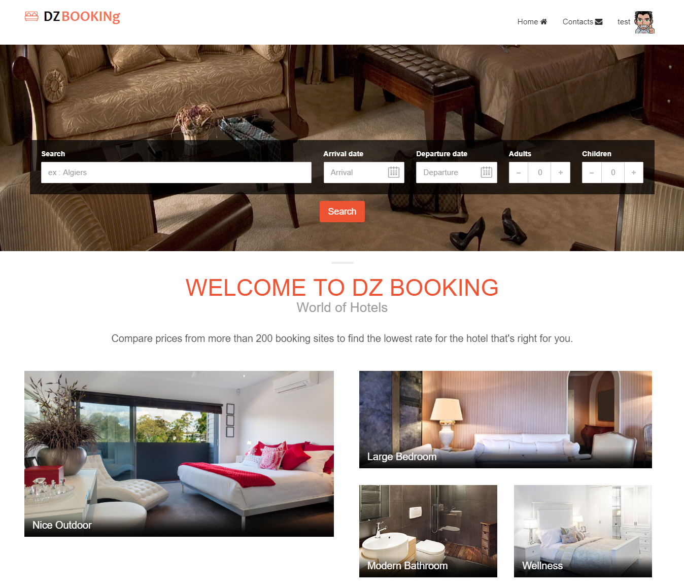

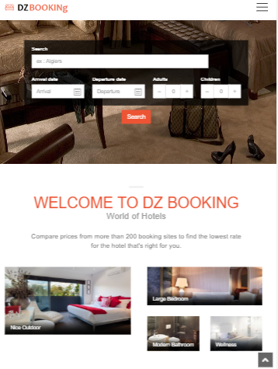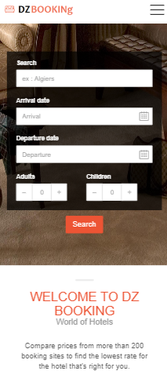

Le moteur de recherche : c’est l’élément essentielle dans notre site il permet à un internaute de chercher et de trouver des hôtels et des offerts associés à des mots clé les dates d’arrivée et de départ, et le nombre de personnes.

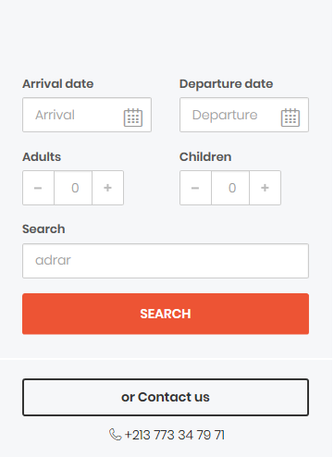

Après la recherche l’affichage sera comme ça :

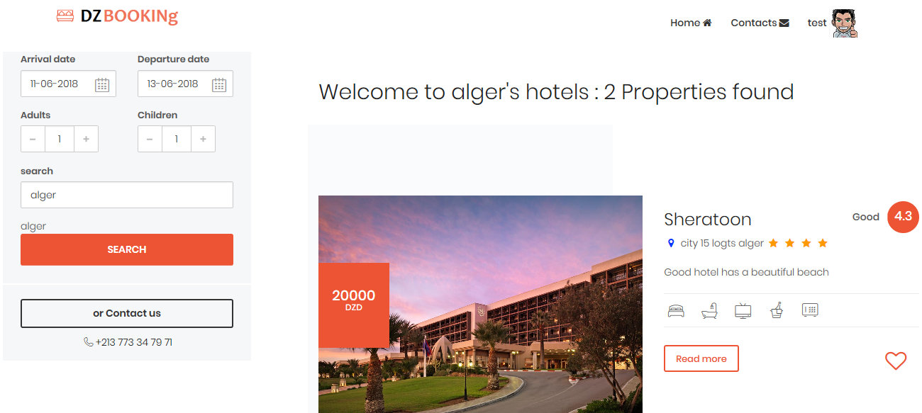

Les hôtels disponibles affichent selon le meilleur prix.

Les avis varient en fonction les notes des clients entre (1 et 10).

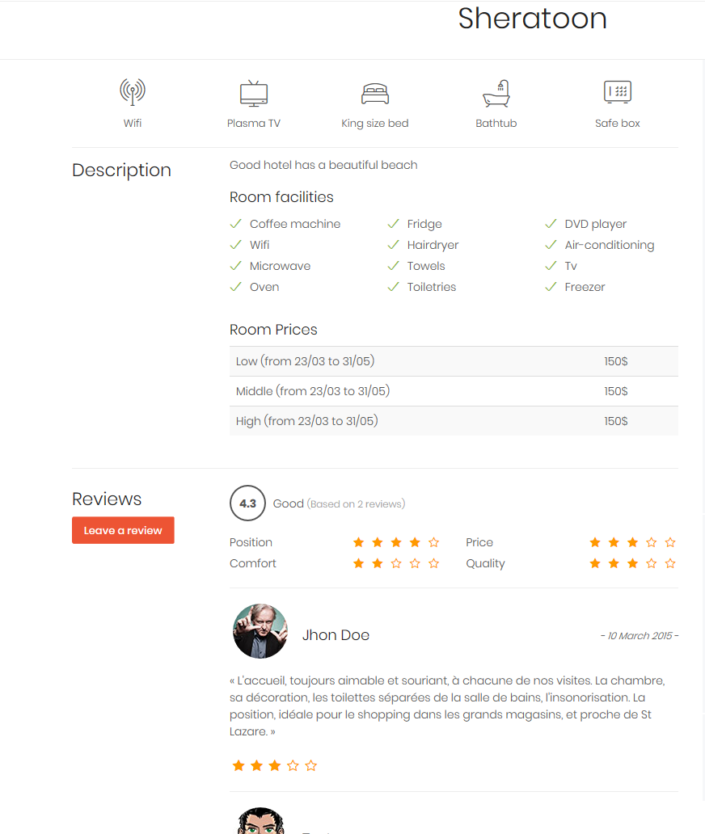 Le détail d’un hôtel compose d’une description un slider de photo et des prix standard selon les dates, aussi l’espace le plus important c’est de donner des avis selon le séjour des clients.

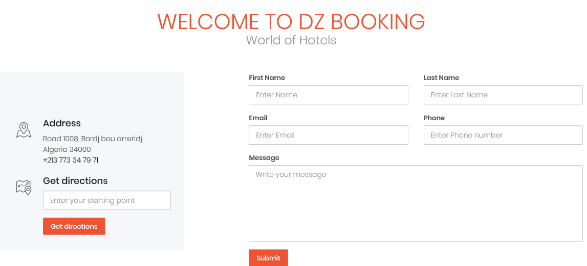

L’espace de contact fonction avec PHPMailer (est une bibliothèque de code pour envoyer (transporter) des courriels en toute sécurité et facilement via le code PHP d'un serveur Web (MUA au serveur MSA). Envoyer des courriels directement par le code PHP nécessite une familiarité de haut niveau avec le protocole standard SMTP (RFC 821, RFC 2821 et RFC 5321) et les problèmes connexes (tels que le retour chariot) et les vulnérabilités concernant l'injection de courrier électronique. A partir de 2001 PHPMailer est l'une des solutions populaires pour ces questions sur PHP.